BRFS分布式文件系统

V1.0

安装手册

北京博睿宏远数据科技股份有限公司

修订记录
类别：A – 增加 M – 修改 D – 删除
日期 | 版本号 | 类别 | 描述 | 作者
2018.6.15 | V1.0 | A | 编写安装手册 | 陈俞朋

目录
BRFS分布式文件系统 1
V1.0 1
1.系统描述 4
1.1. 系统拓扑图 4
1.2. 系统流程描述 4
1.3. 系统要求 5
1.3.1. 硬件要求 5
1.3.2. 软件环境要求 5
2. BRFS分布式文件系统安装说明 6
2.1. 安装RegionNode 6
2.1.1. 概述 6
2.1.2. 安装说明 6
2.1.2.1. 获取系统安装包 6
2.1.2.2. 解压安装包并进入安装目录 6
2.1.2.3. 系统配置 6
2.1.2.4. 启动程序 6
2.2. 安装DataNode 7
2.2.1. 概述 7
2.2.2. 安装说明 7
2.2.2.1. 获取系统安装包 7
2.2.2.2. 解压安装包并进入安装目录 7
2.2.2.3. 系统配置 7
2.2.2.4. 启动程序 7

1.系统描述
BRFS分布式文件系统是一种针对海量小文件存储的问题而设计的一个存储系统，它可以帮助用户对大量长度较短的数据进行高效的存储和查询。
系统分为了两个子系统，分别是RegionNode和DataNode。
RegionNode负责对存储区域（StorageRegion）进行管理。每条用户数据必须与一个StorageRegion进行关联，同一个StorageRegion的数据会进行集中存放。数据写入前需要先指定StorageRegion，然后数据会被传输到RegionNode，RegionNode负责把数据与其关联的StorageRegion中的一个文件节点进行映射。此外，StorageRegion的增删改查都是通过RegionNode实现的。
DataNode负责对持久化的用户数据进行管理。用户数据与文件节点映射好后需要DataNode把数据写入到磁盘文件中，之后客户端可以直接从DataNode对数据进行读取。除了数据读写，DataNode中还有子模块对数据文件的副本进行管理，包括数据校验，副本恢复及副本平衡等。
  - 系统拓扑图
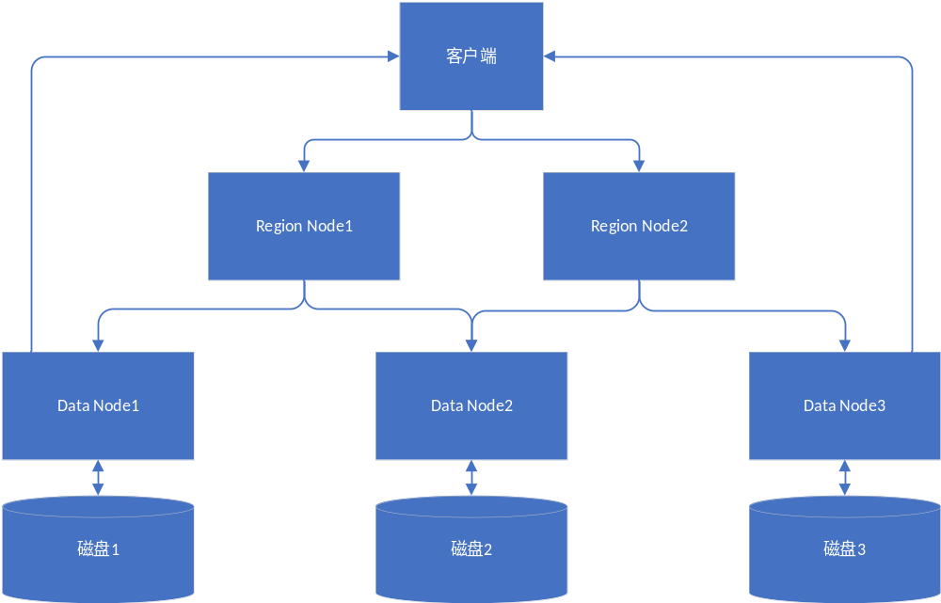
  - 系统流程描述
（1）数据写入：
客户端把数据发送到RegionNode，RegionNode把数据关联到特定文件后把关联信息发送到DataNode，DataNode把数据写入到对应的文件中。
（2）数据读取：
客户端通过数据写入时返回给用户的FID信息直接定位数据所在的DataNode，然后从DataNode中读取数据。
  - 系统要求
    - 硬件要求
RegionNode：
CPU：8核以上
内存：16G以上
硬盘：200G

DataNode：
CPU：8核以上
内存：16G以上
硬盘：1T以上
    - 软件环境要求
RegionNode：
操作系统：Linux或Windows
JDK: JAVA 1.8及更新版本

DataNode:
操作系统：Linux或Windows
JDK: JAVA 1.8及更新版本

2. BRFS分布式文件系统安装说明
  - 安装RegionNode
    - 概述
RegionNode负责管理StorageRegion，并对写入的用户数据进行文件关联。
需要JDK1.8及更新版本。
    - 安装说明
      - 获取系统安装包
从svn获取已打包的安装包或直接从github下载源码进行编译打包。
      - 解压安装包并进入安装目录
解压上一步获取的安装包，并进入其解压目录。
      - 系统配置
配置文件为位于config目录下的server.properties文件，可以参考配置说明对Common配置及RegionNode的配置进行修改调整。
      - 启动程序
执行bin目录下的start_service.sh启动脚本对程序进行启动。
  - 安装DataNode
    - 概述
DataNode负责数据的磁盘写入与处理客户端数据读取请求，并对数据副本进行管理。
需要JDK1.8及更新版本。
    - 安装说明
      - 获取系统安装包
从svn获取已打包的安装包或直接从github下载源码进行编译打包。
      - 解压安装包并进入安装目录
解压上一步获取的安装包，并进入其解压目录。
      - 系统配置
配置文件为位于config目录下的server.properties文件，可以参考配置说明对Common配置及DataNode的配置进行修改调整。
      - 启动程序
执行bin目录下的start_service.sh启动脚本对程序进行启动。

